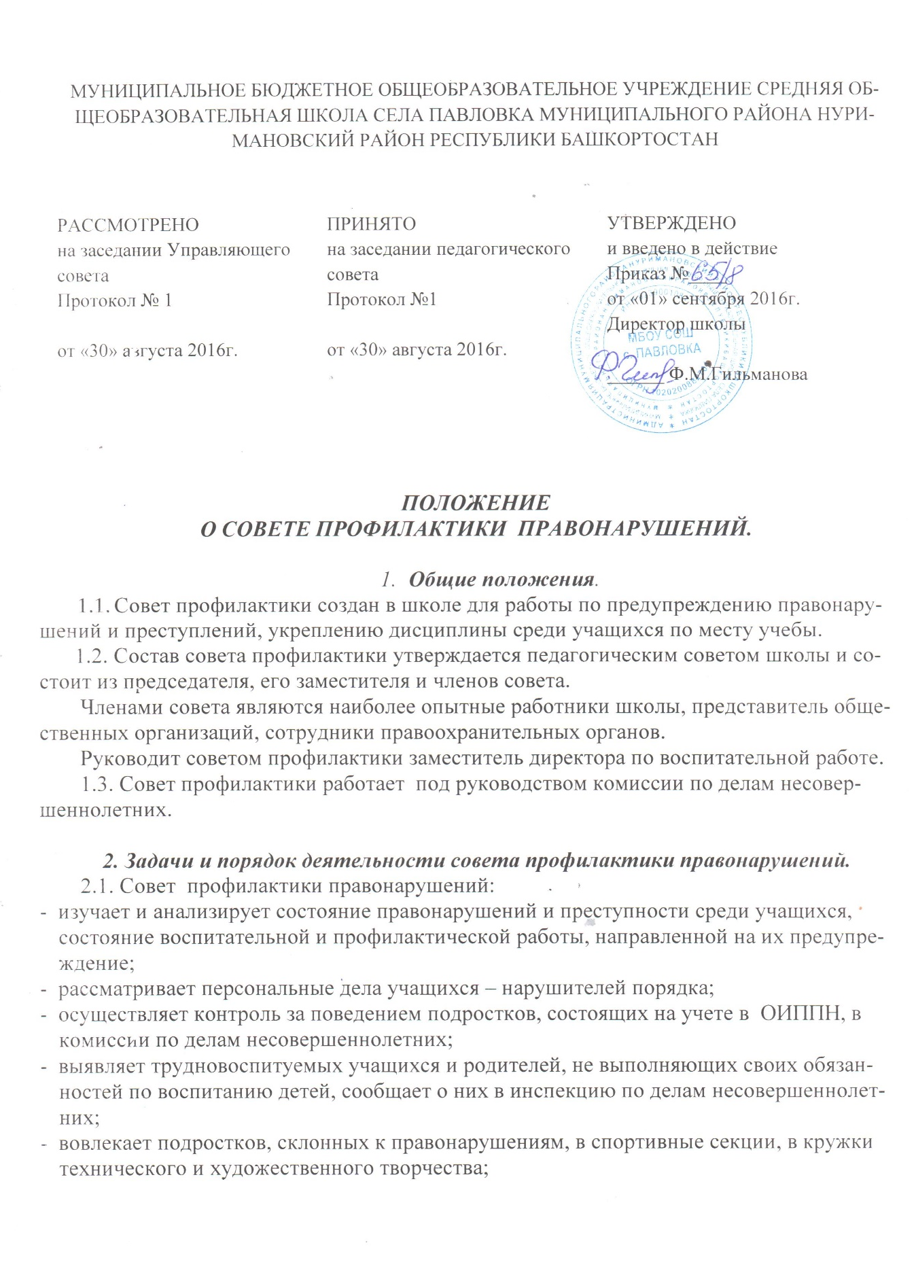

- осуществляет профилактическую работу с неблагополучными семьями. Обсуждает поведение родителей, не выполняющих свои обязанности по воспитанию детей. В необходимых случаях ставит вопрос о привлечении таких родителей к установленной Законом ответственности перед соответствующими государственными и общественными организациями;
- заслушивает на своих заседаниях отчеты закрепленных шефов о работе по предупреждению правонарушений среди учащихся, о выполнении рекомендаций и требований совета профилактики;
- заслушивает классных руководителей о состоянии работы по укреплению и профилактике правонарушений;
- вносит проблемные вопросы на обсуждение педсовета и для принятия решения руководством школы;
- ходатайствует перед педсоветом, РОВД и комиссией по делам несовершеннолетних о снятии с учета учащихся, исправивших свое поведение;
- оказывает помощь шефам, закрепленным за правонарушителями, в проведении индивидуальной воспитательной работы;
- организует обучение общественного актива современным формам и методам работы по предупреждению правонарушений.
2.2. Совет профилактики рассматривает вопросы, отнесенные к его компетенции, на своих заседаниях, которые проходят не реже одного раза в два месяца (кроме экстренных случаев).
Заседание протоколируется одним из членов совета профилактики.
2.3. При разборе персональных дел вместе с учащимися приглашаются закрепленный преподаватель, классный руководитель и родители учащегося.
2.4. Работа совета профилактики планируется на учебный год. План работы обсуждается на заседании совета профилактики и утверждается директором школы.
2.5. Свою работу совет профилактики проводит в тесном контакте с правоохранительными органами, общественными организациями, проводящими воспитательную работу с детьми.

3. Документация совета профилактики.

3.1. Приказ о создании совета профилактики.
3.2. Журнал заседаний.
3.3. Карты учащихся, состоящих на учете в школе.
3.4. Список неблагополучных семей.
3.5. Списки детей – сирот.

